ЛГВО-429 |  | Спортивный комплекс ЛГВО-429 (Нержавеющая сталь)
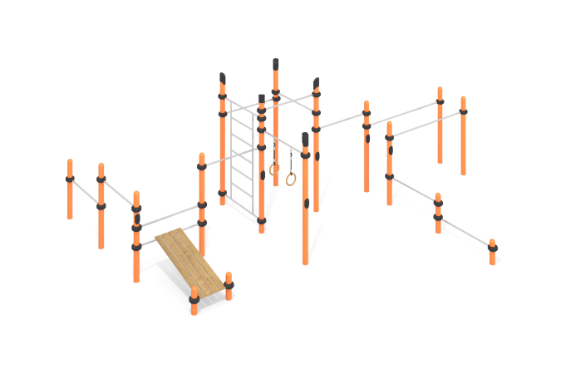

Размеры, мм: | 5600x6150x2600 | Вес, кг: | 430
Характеристики материалов
Материалы: металл, нержавеющая сталь, порошковая краска, дерево, лак
Комплекс состоит из 17 опорных столбов, выполненных из металлической трубы диаметром 108 мм с толщиной стенки 3,5 мм верхняя часть которых закрыта пластиковой декоративной заглушкой для труб, имеющей усеченную шляпку со скругленными гранями.
Присоединение перекладин и гимнастических элементов выполнено на разборных пластиковых хомутах, предназначенных для соединения двух перпендикулярно расположенных труб Ø108 мм и 32 мм. Хомут состоит из 2 элементов, которые фиксируются между собой болтами и гайками. Элементы изготовлены из стеклонаполненного полиамида (PA6-GF30). Материал характеризуется повышенной прочностью и долговечностью, устойчивостью к ударным нагрузкам, влиянию высоких и низких температур (от – 40 до + 60 °С) и УФ-излучению. Предусмотрены уплотнительные резиновые вставки для надежной фиксации – хомут плотно прилегает к трубе, не скользит в процессе эксплуатации.
Максимальная нагрузка на перекладину – 500 кг. Перекладины, шведская лестница, рама скамьи для пресса выполнены из круглой трубы диаметром 32 мм с толщиной стенки 2 мм, изготовленной из нержавеющей стали AISI 304.
На раме скамьи для пресса предусмотрены «ушки» для фиксации настила скамьи. Покрытие скамьи выполнено из сухой фрезерованной доски сечением 36х120 мм хвойных пород. Верхние кромки имеют радиус скругления (от 3 до 10 мм). Обработанные поверхности покрыты тонированным и бесцветным лаком.
Гимнастические кольца выполнены из высокопрочной влагостойкой березовой фанеры толщиной 27 мм и покрыты в два слоя тонированным и бесцветным лаком.
Все имеющиеся металлические детали окрашены порошковой полиэфирной краской.
Весь резьбовой крепеж оцинкованный.
Комплектация: опорные столбы – 17 шт; перекладины – 11 шт; брусья – 1 компл; перекладина с кольцами – 1 компл; шведская лестница – 1 шт.; хомуты – 17 компл.

